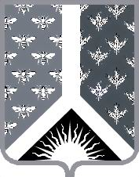

СОВЕТ НАРОДНЫХ ДЕПУТАТОВ НОВОКУЗНЕЦКОГО МУНИЦИПАЛЬНОГО РАЙОНА

Р Е Ш Е Н И Е

от 6 февраля 2018 г. № 282-МНПА

Об утверждении Соглашения о передаче Советом народных депутатов Новокузнецкого муниципального района осуществления части своих полномочий Совету народных депутатов Центрального сельского поселения

Принято Советом народных депутатов
Новокузнецкого муниципального района
6 февраля 2018 г.

1. Утвердить Соглашение о передаче Советом народных депутатов Новокузнецкого муниципального района осуществления части своих полномочий Совету народных депутатов Центрального сельского поселения, подписанное в городе Новокузнецке 22 декабря 2017 г.
2. Настоящее Решение вступает в силу со дня, следующего за днем его официального опубликования, и распространяет свое действие на правоотношения, возникшие с 1 января 2018 г.

Председатель Совета народных
депутатов Новокузнецкого
муниципального района Е. В. Зеленская

Глава Новокузнецкого
муниципального района Д. Г. Беспалов

